

**BÁO CÁO WORKSHOP6**

**SOF102-NHẬP MÔN KỸ THUẬT PHẦN MỀM**

**Dự án : QUẢN LÝ NHÀ TRỌ**

Giảng viên hướng dẫn : LÊ VĂN PHỤNG

Nhóm : 5

PS20520 _ NGUYỄN THANH HÀ

PS21416 _NGUYỄN VĂN MINH

PS21431 _THI NGỌC QUÍ

PS22631 _TRỪ HOÀNG ANH VŨ

PS21240 _PHAN CẢNH KHẮC TÙNG

PS22266 _LƯƠNG THẾ TÂM

2. Tạo danh sách những thành viên tham gia dự án 3

3. Lập kế hoạch 3

3.1. Lập kế hoạch làm dự án bao gồm những yếu tố sau đây 3

3.2. Bảng phân công 3

# Tạo danh sách những thành viên tham gia dự án

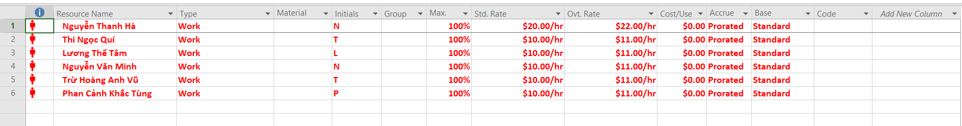

# Lập kế hoạch

## Lập kế hoạch làm dự án bao gồm những yếu tố sau đây

Task Name : cho biết những công việc phải thực hiện

Duration : Cho biết số ngày hoàn thành công việc đó

Start : cho biết ngày bắt đầu công việc

Finish : cho biết ngày kết thúc công việc

Predecessors : cho biết công việc đó phụ thuộc vào công việc nào

Resource Name : cho biết người sẽ thực hiện công việc

## Bảng phân công

